**分项报价表**

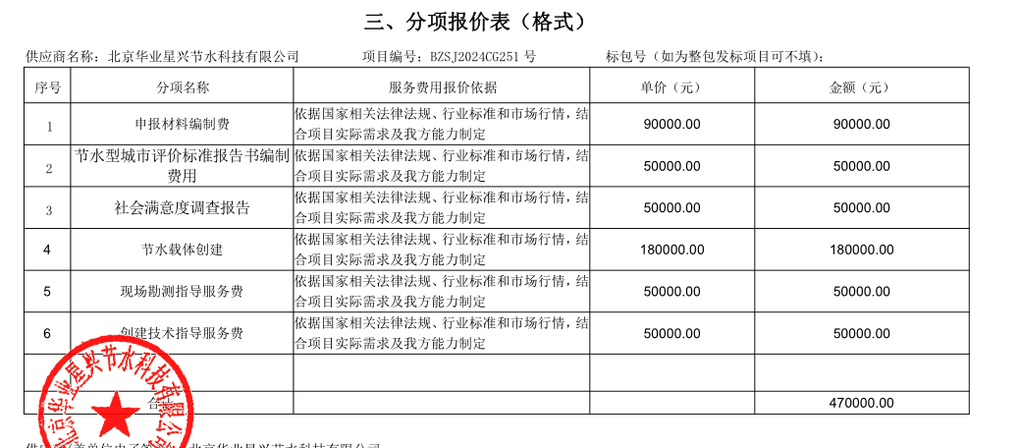

最终报价：人民币大写肆拾陆万捌仟伍佰元整（¥468500.00元）

**中小企业声明函**

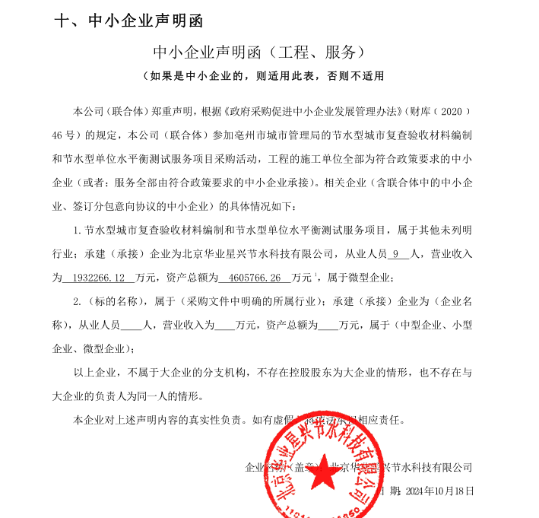

**投标人评审得分、排序、最终报价与评标价**

